服务指南编号：04013

外商投资经营电信业务审批
服务指南

发布日期：2017年3月1日
实施日期：2017年3月1日
发布机构：工业和信息化部信息通信发展司

目 录
一、 适用范围 1
二、 事项审查类型 1
三、 审批依据 1
四、 受理机构 1
五、 决定机构 1
六、 数量限制 1
七、 申请条件 2
八、 禁止性要求 3
九、 申请材料目录 4
十、 申请接收 6
十一、 办理基本流程 7
（一） 注册登录系统 7
（二） 在线填写表单 7
（三） 申请材料审核 7
（四） 发放《受理通知书》 8
（五） 提交纸质材料 8
（六） 受理后审查 8
（七） 领取《审定意见书》 8
十二、 办理方式 9
十三、 办理时限 9
十四、 收费标准 10
十五、 审批结果 10
十六、 结果送达 10
十七、 行政相对人权利和义务 11
十八、 咨询途径 12
十九、 监督投诉渠道 12
二十、 办公地址和时间 13
二十一、 办理进程和结果公开查询 13
附录 16
附录一：申请流程图 16
附录二：申请表单填写说明 17
附录三：申请表单正确填写示范文本 24
附录四：申请表单填写常见错误示例 28
附录五：审定意见书样式 36
附录六：常见问题解答 37

外商投资经营电信业务审批服务指南

适用范围
本审批事项适用于外商投资电信企业。
外商投资电信企业，是指外国投资者同中国投资者在中华人民共和国境内依法以中外合资经营形式，共同投资设立的经营电信业务的企业。

事项审查类型
该事项的审查类型是：前审后批型。

审批依据
《外商投资电信企业管理规定》（2001年12月11日中华人民共和国国务院令第333号公布。根据2008年9月10日《国务院关于修改〈外商投资电信企业管理规定〉的决定》（国务院令第534号）第一次修订。根据2016年2月6日《国务院关于修改部分行政法规的决定》(国务院令第666号)第二次修订）。

受理机构
工业和信息化部信息通信发展司政策标准处

决定机构
工业和信息化部

数量限制
本审批事项无数量限制。

申请条件
申请人应当符合《外商投资电信企业管理规定》（国务院令第534号）第五条、第六条、第七条、第八条、第九条、第十条规定的有关条件。具体内容如下：
第五条 外商投资电信企业的注册资本应当符合下列规定：
（一）经营全国的或者跨省、自治区、直辖市范围的基础电信业务的，其注册资本最低限额为10亿元人民币；经营增值电信业务的，其注册资本最低限额为1000万元人民币；
（二）经营省、自治区、直辖市范围内的基础电信业务的，其注册资本最低限额为1亿元人民币；经营增值电信业务的，其注册资本最低限额为100万元人民币。
第六条 经营基础电信业务（无线寻呼业务除外）的外商投资电信企业的外方投资者在企业中的出资比例，最终不得超过49%。
经营增值电信业务（包括基础电信业务中的无线寻呼业务）的外商投资电信企业的外方投资者在企业中的出资比例，最终不得超过50%。
外商投资电信企业的中方投资者和外方投资者在不同时期的出资比例，由国务院工业和信息化主管部门按照有关规定确定。
第七条 外商投资电信企业经营电信业务，除应当符合本规定第四条、第五条、第六条规定的条件外，还应当符合电信条例规定的经营基础电信业务或者经营增值电信业务应当具备的条件。
第八条 经营基础电信业务的外商投资电信企业的中方主要投资者应当符合下列条件：
（一）是依法设立的公司；
（二）有与从事经营活动相适应的资金和专业人员；
（三）符合国务院工业和信息化主管部门规定的审慎的和特定行业的要求。
前款所称外商投资电信企业的中方主要投资者，是指在全体中方投资者中出资数额最多且占中方全体投资者出资总额的30%以上的出资者。
第九条 经营基础电信业务的外商投资电信企业的外方主要投资者应当符合下列条件：
（一）具有企业法人资格；
（二）在注册的国家或者地区取得基础电信业务经营许可证；
（三）有与从事经营活动相适应的资金和专业人员；
（四）有从事基础电信业务的良好业绩和运营经验。
前款所称外商投资电信企业的外方主要投资者，是指在外方全体投资者中出资数额最多且占全体外方投资者出资总额的30%以上的出资者。
第十条 经营增值电信业务的外商投资电信企业的外方主要投资者应当具有经营增值电信业务的良好业绩和运营经验。

禁止性要求
遇有如下情况，可不予接受企业的申请材料：
- 业务种类：不属于对外资开放范畴。
- 地域范围：不属于对外资开放范畴。
- 注册资本：不符合最低限额要求。
- 出资比例：外方投资者所占股比不符合规定要求。
- 申请企业：
- 不是依法设立的公司；
- 不属于外商投资电信企业；
- 不具有为用户提供长期服务的信誉或者能力；
- 申请省内经营业务，而注册地不在本省；
- 申请基础电信业务的，不符合《电信条例》第十条的要求。
- 申请企业的主要投资者：
- 申请基础电信业务的中方主要投资者，不符合《外商投资电信企业管理规定》第八条的要求；
- 申请基础电信业务的外方主要投资者，不符合《外商投资电信企业管理规定》第九条的要求；
- 申请增值电信业务的外方主要投资者，不具有经营增值电信业务的良好业绩和运营经验；
- 若外方主要投资者为香港、澳门的，拟按照《关于建立更紧密经贸关系的安排》（CEPA）政策，申请WTO尚未承诺开放的业务或者出资比例突破WTO政策时，未按要求提交《港澳服务提供者证明书》。

申请材料目录
企业申请《外商投资经营电信业务审定意见书》应提交下列材料：
- 外商投资经营电信业务审定意见书申请表（在线填写；在受理窗口提交打印的原件1份，需法定代表人签字和加盖公章）。
- 项目建议书（在线填写；在受理窗口提交打印的原件1份，每页加盖与申请表中一致的公章）。
- 公司企业法人营业执照副本（在线上传原件彩色扫描件；在受理窗口提交复印件1份，加盖申请公司公章），或者公司名称预核准通知书（合资公司未成立的情况下提交，在线上传原件彩色扫描件；在受理窗口提交复印件1份，加盖申请公司公章）；法定代表人身份证（在线上传原件正反面彩色扫描件；在受理窗口提交复印件1份，加盖申请公司公章）。
- 公司章程（在线上传原件彩色扫描件；在受理窗口提交原件1份，加盖工商局档案查询章和申请公司公章），股权转让协议（合资公司拟通过已有公司股权转让方式成立的情况下提交，在线上传原件彩色扫描件；在受理窗口提交复印件1份，加盖申请公司公章）。
- 完整详细的股权结构图及相关证明（在线上传所有文件原件；在受理窗口提交所有文件原件1份，加盖申请公司公章）。
- 中、外方投资者的有关证明材料
- 若中方投资者为企业法人，需提交其企业法人营业执照副本（在线上传原件彩色扫描件；在受理窗口提交复印件1份，加盖申请公司公章）；
- 若中方投资者为自然人，需提交其有效期内的二代身份证（在线上传原件正反面彩色扫描件；在受理窗口提交复印件1份，正反面复印在一页，加盖申请公司公章）；
- 若外方投资者为企业法人，需提交公司登记证（在线上传原件彩色扫描件；在受理窗口提交复印件1份，加盖申请公司公章）；
- 若外方投资者为自然人，需提交其有效期内的身份证明证件（在线上传原件彩色扫描件；在受理窗口提交复印件1份，加盖申请公司公章）；
- 若外方主要投资者为香港、澳门的，拟按照《内地与香港关于建立更紧密经贸关系的安排》（CEPA）政策，申请WTO尚未承诺开放的业务或者出资比例突破WTO政策时，应同时提交香港工贸署颁发的《香港服务提供者证明书》，澳门亦同。（在线上传原件彩色扫描件；在受理窗口提交复印件1份，加盖申请公司公章）。
- 外方主要投资者电信业务运营经验证明材料（在线上传每页加盖申请公司公章的原件彩色扫描件；在受理窗口提交所有文件原件1份，外方主要投资者许可证材料可为复印件并加盖申请公司公章）。
- 电信主管部门要求提交的其他材料（在线上传原件彩色扫描件；在受理窗口提交所有上传材料的复印件）

申请接收
- 在线接收，企业应在电信业务市场综合管理信息系统（https://tsm.miit.gov.cn，以下简称tsm系统）在线填写表单，提交申请。
- 窗口接收，申请企业在接收到《受理通知书》后请前往中国信息通信研究院信息通信业务受理中心提交纸质材料，接收地址和联系电话如下：
地址：北京市西城区月坛南街11号；
联系电话：010-82140090。

办理基本流程

注册登录系统
申请企业应在电信业务市场综合管理信息系统（https://tsm.miit.gov.cn）注册登录，在该系统上填写表单，并提交申请。
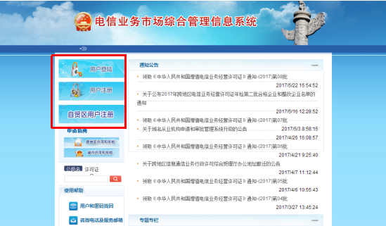

在线填写表单
申请企业需在tsm系统真实准确地填写表单信息，按照要求上传有效材料（表单填写说明详见附录二）。申请企业应对其提交的材料实质内容的真实性负责。

申请材料审核
工业和信息化部信息通信发展司相关部门对企业的申请材料进行初步审查，对于申请材料不齐备的，应于收到材料之日起5个工作日内向企业提出审核意见，并一次性告知企业需补正的全部内容。申请企业需详细阅读各表单及附件的审批备注，按照备注要求认真修改并尽快提交。

发放《受理通知书》
企业提交的申请材料齐备的，且符合受理条件的，受理窗口对其发放工业和信息化部信息通信发展司签批的《受理通知书》；不符合受理条件的，将接收到《不予受理通知书》。

提交纸质材料
企业接收到《受理通知书》后，需前往中国信息通信研究院信息通信业务受理中心现场提交纸质材料，接收地址和联系电话如下：
地址：北京市西城区月坛南街11号
联系电话：010-82140090

受理后审查
工业和信息化部信息通信发展司相关部门进行受理后审查，且作出批准或者不予批准的决定。

领取《审定意见书》
工业和信息化部信息通信发展司相关部门进行受理后审查，予以批准的，颁发《外商投资经营电信业务审定意见书》；不予批准的，书面通知申请人并说明理由。企业收到领取《外商投资经营电信业务审定意见书》的通知后，请携带有效证件及时前往通知地点领取。

办理方式
本审批事项采用电子政务方式，申请企业应通过“工业和信息化部电信业务市场综合管理信息系统”提交申请材料，首页网址为： https://tsm.miit.gov.cn。

办理时限
本审批事项的办理时限应符合《外商投资电信企业管理规定》（国务院令第534号）第十一条、第十二条、第十四条有关要求。具体内容如下：
第十一条 设立经营基础电信业务或者跨省、自治区、直辖市范围增值电信业务的外商投资电信企业，国务院工业和信息化主管部门应当自收到申请之日起对前款规定的有关文件进行审查。属于基础电信业务的，应当在180日内审查完毕，作出批准或者不予批准的决定；属于增值电信业务的，应当在90日内审查完毕，作出批准或者不予批准的决定。予以批准的，颁发《外商投资经营电信业务审定意见书》；不予批准的，应当书面通知申请人并说明理由。
第十二条 设立外商投资电信企业经营省、自治区、直辖市范围内增值电信业务，省、自治区、直辖市电信管理机构应当自收到申请之日起60日内签署意见。同意的，转报国务院工业和信息化主管部门；不同意的，应当书面通知申请人并说明理由。
国务院工业和信息化主管部门应当自收到省、自治区、直辖市电信管理机构签署同意的申请文件之日起30日内审查完毕，作出批准或者不予批准的决定。予以批准的，颁发《外商投资经营电信业务审定意见书》；不予批准的，应当书面通知申请人并说明理由。
第十四条 设立外商投资电信企业，按照国家有关规定，其投资项目需要经国务院发展改革部门核准的，国务院工业和信息化主管部门应当在颁发《外商投资经营电信业务审定意见书》前，将申请材料转送国务院发展改革部门核准。转送国务院发展改革部门核准的，本规定第十一条、第十二条规定的审批期限可以延长30日。

收费标准
本审批事项不收费。

审批结果
决定书类型:《外商投资经营电信业务审定意见书》（样式见附录五）

结果送达
- 结果通知：审批结束后，将有专门电话通知企业领取《外商投资经营电信业务审定意见书》。
- 送达时限：工业和信息化主管部门作出批准决定的，应当自作出决定之日起10日内向申请企业颁发《外商投资经营电信业务审定意见书》。
- 领取手续：领取人需携带相关证件材料
（1）法定代表人领取：携带本人身份证原件及复印件；
（2）非法定代表人领取：领取人应出示授权委托书及本人身份证，授权委托书应写明被委托人姓名、职务、身份证号码、与被代理人的关系及委托事项，并且法定代表人在授权委托书签字、加盖企业公章。
- 领取时间：周一至周五，上午09:00—11:00；下午：13:30—16:30。
- 领取地址：中国信息通信研究院信息通信业务受理中心（北京市西城区月坛南街11号）。

行政相对人权利和义务
- 行政相对人的权利
- 当事人提出行政许可申请，符合法定条件、标准的，有获得准予许可的权利。
- 当事人对工业和信息化部门做出的行政决定或其认定的违法事实及拟给予的行政处罚，或者不同意当事人的申请的事实与理由，有陈述与申辩的权利。
- 当事人对工业和信息化部门拟作出的具体行政行为决定的事实、理由及依据，有了解、知情的权利。
- 当事人对工业和信息化部门做出的不予行政许可的决定或认为其具体行政行为侵犯其合法权益，有依法申请行政复议或向人民法院提起行政诉讼的权利；当事人对行政复议决定不服的，有权向人民法院提起行政诉讼。
- 当事人对于工业和信息化部门和其行政执法人员的违法失职行为，有权申诉、控告；对于工业和信息化部门和其行政执法人员违反党纪、政纪的行为，有向纪检监察部门检举的权利，有权向工业和信息化部门举报违法从事行政许可事项的活动。
- 法律、法规规定的其它权利。
- 行政相对人的义务
- 当事人有自觉遵守《外商投资电信企业管理规定》、《电信条例》和其他有关法律、行政法规规定的义务。
- 当事人在向工业和信息化部门提出行政许可等申请时，应当向工业和信息化部门如实提交有关材料和反映真实情况，并对其提交材料实质内容的真实性负责。
- 对工业和信息化部门依法做出的决定，当事人有在决定规定的期限内自觉履行和主动、及时纠正其违法行为的义务。
- 法律、法规规定的其他义务。

咨询途径
- 窗口咨询：中国信息通信研究院信息通信业务受理中心（北京市西城区月坛南街11号）
- 电话咨询：010-62806170 010—82140090

监督投诉渠道
对于负责该审批事项的工作人员的服务质量、服务态度或违法违纪问题，申请人可以通过以下形式投诉或举报：
- 向信息通信业务受理中心领导投诉与举报：
电话：010-82140090
电子邮箱：jijianjiancha_slzx@caict.ac.cn
邮寄地址：中国信息通信研究院（北京市西城区月坛南街11号）
邮政编码：100045
- 向中国信息通信研究院（信息通信业务受理中心上级单位）纪检监察审计部投诉与举报：
电话：010-62304756
电子邮箱：jijianjiancha@caict.ac.cn
邮寄地址：中国信息通信研究院纪检监察审计部（北京市海淀区花园北路52路）

办公地址和时间
- 工业和信息化部信息通信发展司政策标准处
办公地址：北京市西长安街13号
办公时间：每周一至周五的上午8:00-11:30；下午13:00-17:00
- 中国信息通信研究院信息通信业务受理中心
办公地址：北京市西城区月坛南街11号
办公时间：每周一至周五的上午8:00-11:30；下午13:00-17:00

办理进程和结果公开查询
- 办理进程查询
申请企业可登录tsm系统（https://tsm.miit.gov.cn）查询办理进程。
- 结果公开查询
申请企业可访问中华人民共和国工业和信息化部官网（http://www.miit.gov.cn）查询公示结果。具体访问路径如下：打开中华人民共和国工业和信息化部官网，点击“在线办事”——“外商投资经营电信业务”——“结果查询”。
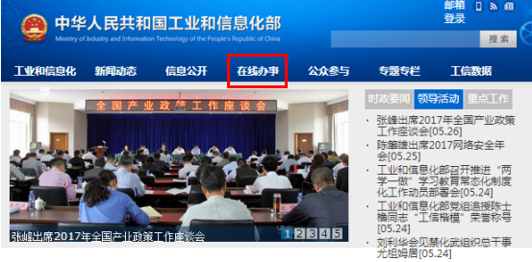

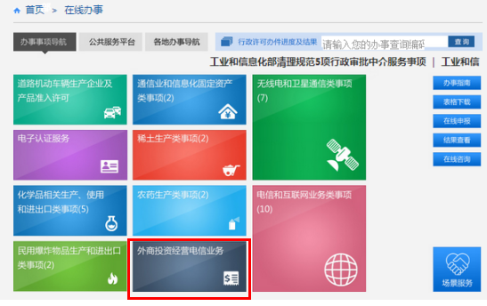
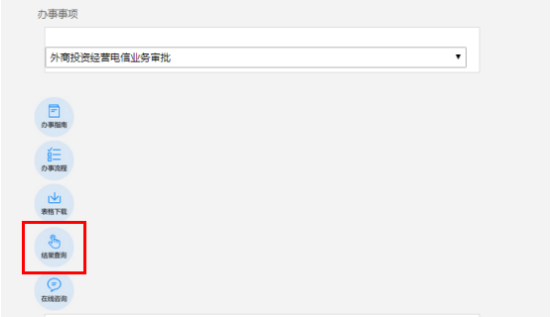

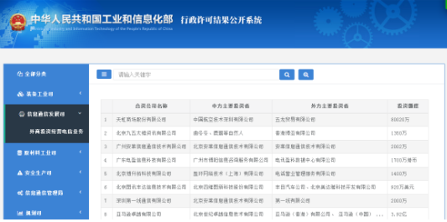

附录

附录一：申请流程图

附录二：申请表单填写说明
- 外商投资经营电信业务审定意见书申请表
填表说明：
- 业务种类及覆盖范围：需为对外资开放的业务，请按照电信业务分类目录（2015版）中电信业务种类名称，准确填写业务种类名称以及业务覆盖范围。
如为按CEPA协议开放的业务种类，且为WTO尚未承诺开放的业务时，外方主要投资者应提供香港工贸署颁发的《内地与香港关于建立更紧密经贸关系的安排》（香港服务提供者证明书），澳门亦同。
（2）公司名称：应为依法设立的公司。
（3）注册资本：申请跨地区业务的企业注册资本不低于1000万元人民币（外币需换算）；申请省内业务的企业注册资本不低于100万元人民币（外币需换算）。
（4）公司通信地址以及法定代表人、负责人、联系人的联系方式应真实有效。
（5）其余栏目填写的内容应与附件材料中的申请者营业执照副本、法定代表人身份证信息完全一致。
（6）公司及其主要出资者和主要经营管理人员三年内无违反电信监督管理制度的违法记录。
书面材料：
打印填写的表单1份，公司已设立的情况下，需申请公司的法定代表人签字并加盖公章；公司未设立情况下，需中方主要企业法人投资者的法定代表人签字并加盖公章。
- 项目建议书
填表说明：
（1）合资公司成立方式：只能勾选其中一项。若拟通过已有公司股权转让方式成立的，应提交股权转让协议。
（2）申请企业基本情况介绍：应至少包括公司机构设置和职能简介，公司人员概况、已设立分支机构情况、公司主营业务介绍等。
（3）相关专业人员配备情况：至少应包括技术负责人、客服负责人和企业联系人3人。
（4）中方投资者基本情况：应填写合资公司的纯中方股东信息。其中企业法人股东简介至少应包括公司成立时间、主营业务介绍等；自然人股东简介至少应包括基本履历介绍等。出资比例应换算到对合资公司的出资比例。
（5）外方投资者基本情况：应填写合资公司股东股权中逐级追溯出来的纯外资股东（对外资股东不必继续追溯）信息。其中企业法人股东简介至少应包括公司成立时间、主营业务介绍等；自然人股东简介至少应包括基本履历介绍等。出资比例应为换算到对合资公司的出资比例。
示例如下图，中方投资者为X，外方投资者为A、D、E、Y。并且X、A、D、E、Y出资比例之和应为100%。
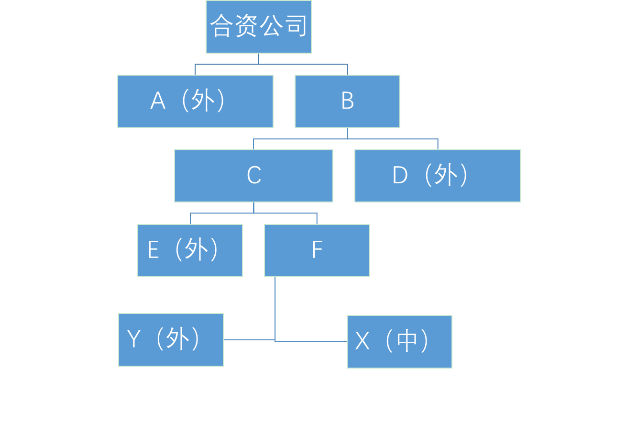
（6）外方股权比例合计符合开放比例。
（7）外方主要投资者，应当具有经营增值电信业务的良好业绩和运营经验。
（8）拟申请的业务描述：应符合2015版《电信业务分类目录》中相应的业务范畴。应至少包括业务开展内容、商业模式、目标用户等，已设立网站/APP的，应提供网站/APP相关信息。
（9）股东拟投资总额及出资方式：股东拟投资总额及出资方式均应填写，且股东拟投资总额不低于注册资本的最低限额。
（10）结论应体现项目可行的相关内容。
（11）公司及其主要出资者和主要经营管理人员三年内无违反电信监督管理制度的违法记录。
书面材料：
打印填写的表单1份，每页加盖与申请表中一致的公章。
上述申请表及项目建议书正确填写示范文本见附录三。
- 公司企业法人营业执照副本、法定代表人身份证
填表说明：
- 企业法人营业执照副本原件彩色扫描上传。营业执照副本应为最新的，且在有效期内。
- 公司未成立的情况下，提交公司名称预核准通知书，原件彩色扫描上传。
- 法定代表人有效期内的二代身份证原件正反面彩色扫描上传，法定代表人应为大陆公民。
书面材料：
（1）加盖申请公司公章的企业法人营业执照副本复印件或者公司名称预核准通知书复印件；
（2）加盖申请公司公章的法定代表人二代身份证正反面复印件。
- 公司章程（加盖工商局档案查询章的原件）
填表说明：
- 加盖工商局档案查询章的公司章程原件彩色扫描上传。且其中股东出资情况与项目建议书、股东股权结构图中的股东出资情况一致。
- 合资公司拟通过已有公司股权转让方式成立的，应提交股权转让协议，上传原件彩色扫描件。
书面材料：
（1）加盖申请公司公章与工商局档案查询章的公司章程原件；
（2）加盖申请公司公章的股权转让协议复印件。
- 完整详细的股权结构图（法人签字并公司盖章）及相关证明
填表说明：
（1）申请公司法定代表人亲笔手写签字、公司盖章的股东股权结构图应一直追溯到自然人或国有独资公司或境外设立的外资公司为止。股东股权结构图至少应包括：股东名称、股权比例，并根据实际情况写明“本公司第X级股东XXX是外资”，并对外方资本做简要说明。
（2）若一级股东及以上股东为企业法人的，需提交其在全国企业信用信息公示系统（http://gsxt.saic.gov.cn）查询出的能够体现最新“股东信息”的工商公示信息截图。若系统中的某股东信息与实际情况不符，需上传该股东的加盖工商局档案查询章的公司章程原件彩色扫描件。
（3）若申请公司或某级股东为A股上市公司，其前十大股东中有企业法人股东的，需提交该股东在全国企业信用信息公示系统（http://gsxt.saic.gov.cn）查询出的能够体现最新“股东信息”的工商公示信息截图。
（4）若申请公司或某级股东为新三板上市公司，需提交本次申请时一个月以内由中国证券登记结算有限责任公司出具的当前公司股东最新出资情况的《证券持有人名册》，其前十大股东中有企业法人股东的，需提交其在全国企业信用信息公示系统（http://gsxt.saic.gov.cn）查询出的能够体现最新“股东信息”的工商公示信息截图。
书面材料：提交此处上传的所有文件原件，并加盖申请公司公章。
- 中、外方投资者的有关证明材料
填表说明：
（1）若中方投资者为企业法人，需提交其企业法人营业执照副本原件彩色扫描件；
（2）若中方投资者为自然人，需提交其有效期内的二代身份证原件正反面彩色扫描件；
（3）若外方投资者为企业法人，需提交公司登记证原件彩色扫描件；
（4）若外方投资者为自然人，需提交其有效期内的身份证明证件原件彩色扫描件；
（5）若外方主要投资者为香港、澳门的，拟按照《内地与香港关于建立更紧密经贸关系的安排》（CEPA）政策，申请WTO尚未承诺开放的业务或者出资比例突破WTO政策时，应同时提交香港工贸署颁发的《香港服务提供者证明书》，澳门亦同。
书面材料：提交此处上传的所有文件复印件，每页加盖申请公司公章。
- 外方主要投资者电信业务运营经验证明材料
填表说明：
（1）外方主要投资者，是指在外方全体投资者中出资数额最多且占全体外方投资者出资总额的30%以上的出资者。
（2）请通过文字表述的形式，描述外方主要投资者（或其一级母子公司）前期提供增值电信业务的有关情况，并提供相关证明文件。若外方主要投资者（或其一级母子公司）前期取得许可、备案或经营知名网站、APP，请一并写入并提供截图或相关文件；另请附当地电信业务经营许可证或其他准入许可证明原件彩色扫描件，若当地无准入限制则不需提交。
（3）每页加盖公章后，原件彩色扫描上传。
书面材料：提交此处上传的所有文件原件，外方主要投资者许可证材料可为复印件并加盖申请公司公章。
- 电信主管部门要求提交的其他材料
填表说明：电信主管部门要求提交的其他材料。
书面材料：提交此处上传的所有文件的复印件。

附录三：申请表单正确填写示范文本

外商投资经营电信业务审定意见书申请表
拟申请的电信业务种类 | 信息服务业务（仅限互联网信息服务）
业务覆盖范围（地域） | 全国
申请企业基本情况
（公司名称、负责人、联系人信息及注册资本必填，其余信息仅已成立企业填写）
公司名称 | 北京XX公司
企业法人营业执照  注册号(或统一信用代码) | 911101022604XXXXXX |  | 住 所 | 北京市西城区月坛南街11号
公司注册地 | 北京市 |  | 注册资本 | 1000万元人民币
成立日期 | XXXX年XX月XX日 |  | 有 效 期 | XXXX年XX月XX日
法定代表人姓名 | 张三 |  | 身份证号 | 110XXX2017XXXX1111
通信地址 | 北京市西城区月坛南街11号 |  | 邮政编码 | 100045
法定代表人手机及固话 | 手机 | 189XXXXXXXX | 传 真 | 010-6809XXXX
 | 固话 | 010-6809XXXX
负责人姓名、手机及固话 | 姓名 | 李四 | 电子邮箱 | XXX@mail.cn
 | 手机 | 189XXXXXXXX
 | 固话 | 010-6809XXXX
联系人姓名、手机及固话 | 姓名 | 王五 | 电子邮箱 | XXX@mail.cn
 | 手机 | 189XXXXXXXX
 | 固话 | 010-6809XXXX
声明条款:
本公司保证外商投资经营电信业务审定意见书申请所提交的全部资料真实有效，附件复印件与原件相符。我公司将严格遵守有关电信法律、法规和政策，严格按照已批准的业务服务范围，从事合法的电信业务经营活动。如有虚假或违反，本公司和本人愿接受管理机构依法处置。

法定代表人签字：
（公司盖章）
日期：
填表说明：
1、请按照电信业务分类目录（2015版）中电信业务种类名称，准确填写业务种类名称以及业务覆盖范围；
2、本表单填写应严格比照申请公司的营业执照副本、法定代表人身份证填写；
3、公司通信地址以及法定代表人、负责人、联系人的联系方式应真实有效；
4、公司已设立的情况下，需申请公司的法定代表人签字和加盖公章；公司未设立情况下，需中方主要企业法人投资者的法定代表人签字和加盖公章。

项目建议书
√□合资公司已成立 □合资公司拟成立 □合资公司拟通过已有公司股权转让的方式成立
请根据实际情况勾选
公司基本情况介绍 |  | 公司概况 | （至少应包括：公司机构设置和职能简介，公司人员概况、已设立分支机构情况、公司主营业务介绍）  请根据实际情况填写
相关专业人员配备情况
（至少应包括技术负责人、客服负责人和企业联系人3人）
 |  | 编号 | 姓名 |  | 职务 |  | 身份证号码 |  |  |  |  | 手机号码
 |  | 1 | 李四 |  | 技术负责人 |  | 110XXX2017XXXX1111 |  |  |  |  | 189XXXXXXXX
 |  | 2 | 李三 |  | 客服负责人 |  | 110XXX2017XXXX1111 |  |  |  |  | 189XXXXXXXX
 |  | 3 | 王五 |  | 企业联系人 |  | 110XXX2017XXXX1111 |  |  |  |  | 189XXXXXXXX
中方投资者基本情况
（所有股东均应填写）
中方投资者名称 |  | 中方投资者信息
投资者1名称 |  | 北京XX公司
（法人股东） |  | 公司注册地 |  |  |  | 北京市 |  |  | 公司住所 |  | 北京市西城区月坛南街11号
 |  | 公司注册号 |  |  |  | 911101022604XXXXXX |  |  | 成立时间 |  | xxxx年xx月xx日
 |  | 注册资本（万元） |  |  |  | 3000万元人民币 |  |  | 出资比例 |  | 48%
 |  | 出资方式 |  |  |  | 货币 |  |  | 法定代表人姓名 |  | 张某某
 |  | 法定代表人国籍 |  |  |  | 中国 |  |  | 法定代表人职务 |  | 总经理
 |  | 股东情况介绍 |  |  |  | （至少应包括前期和当前主营业务）  请根据实际情况填写
投资者2名称 |  | 王某某
（自然人股东） |  | 证件号 |  |  |  | 110XXX2017XXXX1111
 |  | 出资方式 |  |  |  | 货币 |  |  | 出资比例 |  | 4%
 |  | 股东情况介绍 |  |  |  | 请根据实际情况填写
中方投资者股份  比例合计 |  | 52%
外方投资者基本情况
（所有股东均应填写）
外方投资者名称 | 外方投资者信息
投资者3名称 | XX公司
（法人股东） | 公司注册地 |  |  | 香港 |  |  |  | 公司住所 |  | 香港XX区XX街道XX号
 | 公司注册号 |  |  | XXXXX |  |  |  | 出资比例 |  | 45%
 | 出资方式 |  |  | 货币 |  |  |  | 法定代表人姓名 |  | 李某某
 | 法定代表人国籍 |  |  | 英国 |  |  |  | 法定代表人职务 |  | 董事长
 | 股东情况介绍 |  |  | （至少应包括前期和当前主营业务）  请根据实际情况填写
投资者4名称 | Zhangsan
（自然人股东） | 证件号 |  |  |  |  | XXX
 | 出资方式 |  |  |  |  | 货币 |  |  | 出资比例 |  | 3%
 | 股东情况介绍 |  |  |  |  | 请根据实际情况填写
外方投资者股份  比例合计 | 48%
拟申请的业务描述 | （至少应包括业务开展内容、商业模式、目标用户和收费标准）  请根据实际情况填写
合营期限（年） | 10年
股东拟投资总额及  出资方式 | 股东拟投资总额：1000万元人民币  出资方式：货币
结论 | 请根据实际情况填写，并明确该项目是否切实可行。
填表说明：
1、请如实勾选合资公司组建方式；
2、请根据表单中的提示如实填写公司基本情况介绍中的公司概况信息和专业人员配备情况；
3、中、外方投资者信息应严格根据公司章程、企业法人投资者营业执照（登记证）、自然人股东身份证相关信息填写，并详实填写股东情况介绍；
4、拟申请的业务描述至少应包括业务开展内容、商业模式、目标用户和收费标准。
5、合营期限不得低于1年；
6、股东拟投资总额及出资方式应如实填写；
7、结论，应简要总结项目建议情况，并切实可行；
8、此表单每页加盖与申请表中一致的公章。

附录四：申请表单填写常见错误示例
外商投资经营电信业务审定意见书申请表
拟申请的电信业务种类 | 信息服务业务（不含互联网信息服务）
业务覆盖范围（地域） | 全国
申请企业基本情况
（公司名称、负责人、联系人信息及注册资本必填，其余信息仅已成立企业填写）
公司名称 | 北京XX公司  常见错误：  公司名称与企业法人营业执照副本载明的公司名称不一致
企业法人营业执照  注册号(或统一信用代码) | 911101022603XXXXXX  常见错误：  注册号与企业法人营业执照副本载明的注册号不一致 |  | 住 所 | 北京市西城区月坛南街11号  常见错误：  住所与企业法人营业执照副本载明的住所不一致
公司注册地 | 北京市 |  | 注册资本 | 1000万元人民币  常见错误：  注册资本与企业法人营业执照副本和工商档案查询章程中载明的注册资本不一致
成立日期 | XXXX年XX月XX日  常见错误：  成立日期与企业法人营业执照副本载明的成立日期不一致 |  | 有 效 期 | XXXX年XX月XX日  常见错误：  有效期与企业法人营业执照副本载明的营业期限不一致
法定代表人姓名 | 张三 |  | 身份证号 | 110XXX2017XXXX1111  常见错误：  身份证号与法定代表人身份证不一致
通信地址 | 北京市西城区月坛南街11号  常见错误：  通信地址与公司实际通信地址不一致 |  | 邮政编码 | 100045
法定代表人手机及固话 | 手机 | 189XXXXXXXX  常见错误：  联系方式不是真实联系方式 | 传 真 | 010-6809XXXX  常见错误：  联系方式不是真实联系方式
 | 固话 | 010-6809XXXX  常见错误：  联系方式不是真实联系方式
负责人姓名、手机及固话 | 姓名 | 李四 | 电子邮箱 | XXX@mail.cn  常见错误：  联系方式不是真实联系方式
 | 手机 | 189XXXXXXXX  常见错误：  联系方式不是真实联系方式
 | 固话 | 010-6809XXXX  常见错误：  联系方式不是真实联系方式
联系人姓名、手机及固话 | 姓名 | 王五 | 电子邮箱 | XXX@mail.cn  常见错误：  联系方式不是真实联系方式
 | 手机 | 189XXXXXXXX  常见错误：  联系方式不是真实联系方式
 | 固话 | 010-6809XXXX  常见错误：  联系方式不是真实联系方式
声明条款:
本公司保证外商投资经营电信业务审定意见书申请所提交的全部资料真实有效，附件复印件与原件相符。我公司将严格遵守有关电信法律、法规和政策，严格按照已批准的业务服务范围，从事合法的电信业务经营活动。如有虚假或违反，本公司和本人愿接受管理机构依法处置。

法定代表人签字：
（公司盖章）
日期：

常见错误：
1、法定代表人签字为签名章或印章，而不是法定代表人亲笔手写签字；
2、法定代表人亲笔手写签字与公司档案查询章程中的法定代表人签字不一致。
填表说明：
1、请按照电信业务分类目录（2015版）中电信业务种类名称，准确填写业务种类名称以及业务覆盖范围；
2、本表单填写应严格比照申请公司的营业执照副本、法定代表人身份证填写；
3、公司通信地址以及法定代表人、负责人、联系人的联系方式应真实有效；
4、公司已设立的情况下，需申请公司的法定代表人签字和加盖公章；公司未设立情况下，需中方主要企业法人投资者的法定代表人签字和加盖公章。

项目建议书
√□合资公司已成立 □合资公司拟成立 □合资公司拟通过已有公司股权转让的方式成立
请根据实际情况勾选
公司基本情况介绍 |  | 公司概况 | （至少应包括：公司机构设置和职能简介，公司人员概况、已设立分支机构情况、公司主营业务介绍）  请根据实际情况填写
相关专业人员配备情况
（至少应包括技术负责人、客服负责人和企业联系人3人）
 |  | 编号 | 姓名 |  | 职务 |  | 身份证号码 |  |  |  |  | 手机号码
 |  | 1 | 李四 |  | 技术负责人 |  | 110XXX2017XXXX1111 |  |  |  |  | 189XXXXXXXX
 |  | 2 | 李三 |  | 客服负责人 |  | 110XXX2017XXXX1111 |  |  |  |  | 189XXXXXXXX
 |  | 3 | 王五 |  | 企业联系人 |  | 110XXX2017XXXX1111 |  |  |  |  | 189XXXXXXXX
常见错误：
1、人员姓名、身份证号填写错误；
2、人员联系方式不是本人真实有效的联系方式。
中方投资者基本情况
（所有股东均应填写）
中方投资者名称 |  | 中方投资者信息
投资者1名称 |  | 北京XX公司  常见错误：  - 股东名称与股东营业执照副本不一致；  - 股东名称与在全国企业信用信息公示系统中查询出的股东名称不符
（法人股东） |  | 公司注册地 |  |  |  | 北京市 |  |  | 公司住所 |  | 北京市西城区月坛南街11号  常见错误：  住所与企业法人营业执照副本载明的住所不一致
 |  | 公司注册号 |  |  |  | 911101022604XXXXXX  常见错误：  股东工商注册号与股东营业执照副本载明的注册号不一致 |  |  | 成立时间 |  | xxxx年xx月xx日  常见错误：  股东公司成立时间与股东营业执照副本载明的成立时间不一致
 |  | 注册资本（万元） |  |  |  | 300万元人民币  常见错误：  股东注册资本与股东营业执照副本载明的注册资本不一致 |  |  | 出资比例 |  | 58%  常见错误：  - 投资者的出资比例未换算到对合资公司的出资比例；  - 参股比例与工商档案查询章程、股东股权结构图不一致；
 |  | 出资方式 |  |  |  | 货币  常见错误：  出资方式与股东实际出资方式不同 |  |  | 法定代表人姓名 |  | 张某某
 |  | 法定代表人国籍 |  |  |  | 中国 |  |  | 法定代表人职务 |  | 总经理
 |  | 股东情况介绍 |  |  |  | （至少应包括前期和当前主营业务）  请根据实际情况填写
投资者2名称 |  | 王某某
（自然人股东） |  | 证件号 |  |  |  | 110XXX2017XXXX1111  常见错误：  身份证号与投资者身份证不一致
 |  | 出资方式 |  |  |  | 货币  常见错误：  出资方式与股东实际出资方式不同 |  |  | 出资比例 |  | 4%  常见错误：  1、投资者的出资比例未换算到对合资公司的出资比例；  2、参股比例与工商档案查询章程、股东股权结构图不一致；
 |  | 股东情况介绍 |  |  |  | 请根据实际情况填写
中方投资者股份  比例合计 |  | 62%
外方投资者基本情况
（所有股东均应填写）
外方投资者名称 | 外方投资者信息
投资者3名称 | XX公司  常见错误：  股东名称与股东登记证载明的名称不一致
（法人股东） | 公司注册地 |  |  | 英国  常见错误：  股东注册地不在境外 |  |  |  | 公司住所 |  | 英国XX区XX街道XX号  常见错误：  住所与企业法人登记证载明的住所不一致
 | 公司注册号 |  |  | XXXXX  常见错误：  股东注册号与股东登记证载明的注册号不一致 |  |  |  | 出资比例 |  | 45%  常见错误：  1、投资者的出资比例未换算到对合资公司的出资比例；  2、参股比例与工商档案查询章程、股东股权结构图不一致；
 | 出资方式 |  |  | 货币  常见错误：  出资方式与股东实际出资方式不同 |  |  |  | 法定代表人姓名 |  | 李某某
 | 法定代表人国籍 |  |  | 英国 |  |  |  | 法定代表人职务 |  | 董事长
 | 股东情况介绍 |  |  | （至少应包括前期和当前主营业务）  根据实际情况填写
投资者4名称 | Zhangsan
（自然人股东） | 证件号 |  |  |  |  | XXX  常见错误：  证件号与投资者实际证件上载明的号码不一致
 | 出资方式 |  |  |  |  | 货币  常见错误：  出资方式与股东实际出资方式不同 |  |  | 出资比例 |  | 5%  常见错误：  1、投资者的出资比例未换算到对合资公司的出资比例  2、参股比例与工商档案查询章程、股东股权结构图不一致；
 | 股东情况介绍 |  |  |  |  | 根据实际情况填写
外方投资者股份  比例合计 | 50%
拟申请的业务描述 | （至少应包括业务开展内容、商业模式、目标用户和收费标准）  常见错误：  1、申请经营业务简述与拟申请业务种类不一致；  2、商业模式描述不清晰；  3、缺少目标用户和收费模式。
合营期限（年） | 10年  常见错误：合营年限不足一年
股东拟投资总额及  出资方式 | 股东拟投资总额：1000万元人民币  出资方式：货币  常见错误：股东拟投资总额低于注册资本的最低限额
结论 | 请根据实际情况填写，并明确该项目是否切实可行。
填表说明：
1、请如实勾选合资公司组建方式；
2、请根据表单中的提示如实填写公司基本情况介绍中的公司概况信息和专业人员配备情况；
3、中、外方投资者信息应严格根据公司章程、企业法人投资者营业执照（登记证）、自然人股东身份证相关信息填写，并详实填写股东情况介绍；
4、拟申请的业务描述至少应包括业务开展内容、商业模式、目标用户和收费标准。
5、合营期限不得低于1年；
6、股东拟投资总额及出资方式应如实填写；
7、结论，应简要总结项目建议情况，并切实可行；
8、此表单每页加盖与申请表中一致的公章。

附录五：审定意见书样式

外商投资经营电信业务审定意见书
工信部外投审〔2014〕001号

××公司：

根据国家有关规定，经审查，同意你单位关于外商投资经营电信业务的申请，特发本审定意见书。

设立合资公司名称：××公司

中方投资者：××公司（××%）

外方投资者：××公司（××%）

注册资本：××人民币

出资比例：中方××%，外方××%

投资额度：总投资××人民币

业务范围：××业务

地域范围：全国/××省、自治区、直辖市

年 月 日

附录六：常见问题解答
1、已持有增值电信业务经营许可证企业想在股东中引入外资，应该如何办理？
答：应先向工业和信息化部信息通信发展司提交外商投资经营电信业务申请，待审核通过后发放《外商投资经营电信业务审定意见书》，企业持审定意见书到商务部拿到相应文件后，到工商管理局变更股东，最后到工业和信息化部信息通信管理局提交增值电信业务经营许可的申请。

2、外资只是出资者，并没有经营电信业务的经验，可否申请许可证？
答：不可以，依据《外商投资电信企业管理规定》（国务院534号令）第十条之规定：经营增值电信业务的外商投资电信企业的外方主要投资者应当具有经营增值电信业务的良好业绩和运营经验。外方主要投资者必须要具备经营增值电信业务的运营经验。

3、办理信息服务业务（仅限互联网信息服务业务）、在线数据处理和交易处理业务，公司股东中含有外资，需要在部里审批，注册资金有什么要求？
答：由于这两项业务都是属地化管理，与省内注册要求资金一样，不低于人民币100万即可。如果注册资金为美元的，折算成人民币，满足不低于100万人民币即可。
4、公司有省内ICP，现在股东的股东有外资进入，是要走外资审定流程，需要重新申请许可证吗？还是直接做其他变更呢？
答：需要重新申请。可不用先注销，按照外商投资电信业务的审批程序，取得工业和信息化部信息通信发展司出具的《外商投资经营电信业务审定意见书》和商务部门出具《外商投资企业批准证书》后，然后在电信业务市场综合管理信息系统中申请外资电信业务经营许可证，取得新的许可证之后，再去注销省内许可证。

5、外商投资经营电信业务审定意见书如何申请？
答：企业在电信业务综合管理信息系统（https://tsm.miit.gov.cn）在线提交申请，审核员会根据企业提交材料进行在线审核，企业应该关注系统，并针对退回意见及时进行补正。

6、股权结构图应该如何追溯，追溯到什么级别？
答：股权结构图中的内资部分应追溯到境内自然人或国有独资公司，外资部分需追溯到境外设立的公司即可。如某级股东为境内A股上市公司，需继续追溯其十大股东。

7、审定意见书是否有有限期？
答：审定意见书没有有限期，但是审定意见书载明信息发生变更时自动失效。

8、合资公司还在筹备中，是不是不能走外资流程，必须等公司已成立才可以？
答：有公司名称核准通知书了 ，可以申请审定意见书，在申请表项目建议书中，选择“申请公司设立中”，但是申请许可证时需要设立好公司。

9、外商申请增值电信业务时，如何判定外方主要投资者的符合条件，怎么判定外商申请增值电信时的外方主要投资者？
答：外方主要投资者，是指在外方全体投资者中出资数额最多且占全体外方投资者出资总额的30%以上的出资者；外方主要投资者需要具有经营增值电信业务的良好业绩和运营经验。企业提交材料中需要通过文字表述的形式，描述外方主要投资者（或其一级母子公司）前期提供增值电信业务的有关情况，若外方主要投资者（或其一级母子公司）前期取得许可、备案或经营知名网站、APP，请一并写入并提供截图或相关文件；另请附当地电信业务经营许可证或其他准入许可证明原件彩色扫描件，若当地无准入限制则不需提交。

10、在申请《外商投资经营电信业务审定意见书》的过程中（或者拿到《外商投资经营电信业务审定意见书》还没有申请增值电信业务许可证的阶段），公司名字、股东或者注册资金等发生变化，如何处理？
答：重新走工信部信息通信发展司《外商投资经营电信业务审定意见书》、商务部门《外商投资企业批准证书》或同等效力批复的外资审批程序。

11、商务部门的《外商投资企业批准证书》如何获得？
答：企业到商务部或者省商务厅申请。

